**Кому:** Юристу

**Банкротство. Обзоры**

[Банкротство: обзор ключевых позиций ВС РФ за IV квартал 2024 год](https://login.consultant.ru/link/?req=doc&base=LAW&n=495839)

Судьба имущества, арестованного в рамках уголовного дела, реабилитационный паритет, уменьшение несоразмерной неустойки - о позициях суда по этим и другим вопросам расскажем в обзоре.

*- Имущество, которое взыскали по приговору, можно исключить из конкурсной массы*

*- Суд вправе преодолеть возражения залогового кредитора против плана реструктуризации долгов банкрота-физлица*

*- Суд может уменьшить несоразмерную неустойку, которую требует включить в реестр кредитор физлица-банкрота*

*- Финансовый управляющий не может игнорировать обращения должника о выдаче согласия на разблокировку счета*

*- Нельзя перекладывать на покупателя имущества по результатам банкротных торгов риски недобросовестного поведения должника*

[Пленум ВС РФ разъяснил изменения, внесенные в Закон о банкротстве в мае 2024 года](https://login.consultant.ru/link/?req=doc&base=LAW&n=494096)

В новом постановлении подробно рассмотрены [новеллы](https://login.consultant.ru/link/?req=doc&base=LAW&n=472277&dst=103545) из Закона N 107-ФЗ, вступившего в силу 29 мая. Они касаются пороговых сумм для возбуждения дел о банкротстве, порядка рассмотрения обособленных споров и обжалования определений по ним, особенностей банкротства физлиц и др.

## Минимальная сумма требований кредиторов

## Документарный порядок рассмотрения отдельных споров

## Споры о включении требований в реестр

## Обжалование судебных актов в деле о банкротстве и вне его

## Особенности банкротства физлиц

**Рекомендации:**

Хотим обратить ваше внимание, что в КонсультантПлюс есть обзоры законодательства о банкротстве.

Откроем вкладку Обзоры.

Обратим внимание на раздел: **Аналитические обзоры правовой информации**. Именно здесь находятся обзоры, отражающие изменения в законодательстве, которые произойдут в 2025г.

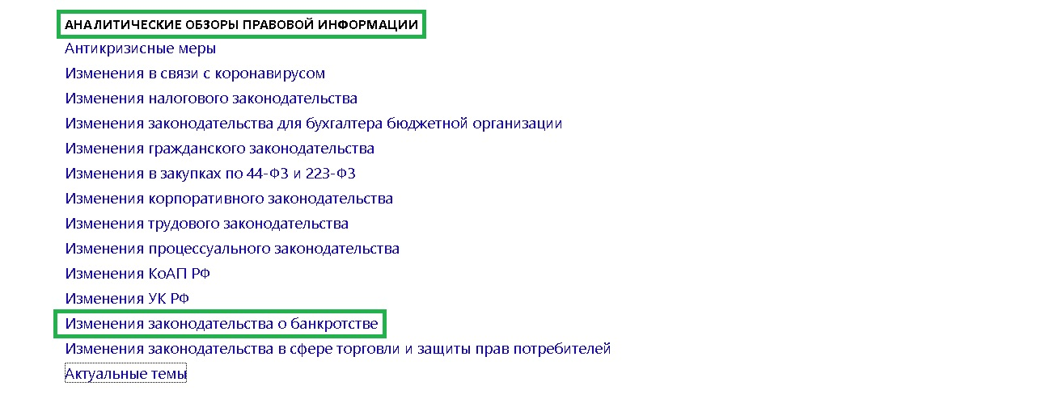

Перейдем по ссылке.

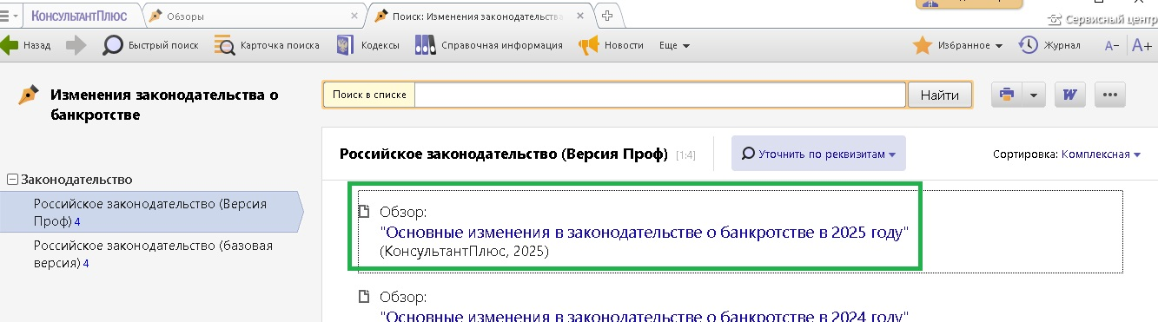

Откроем этот документ и прочитаем информацию об изменениях.

